

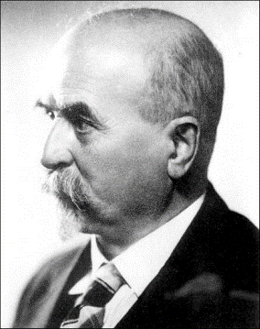

**ZVEME VÁS NA JARNÍ VYCHÁZKU PO STEZCE**

**LUDVÍKA OČENÁŠKA DNE:** **27. 4. 2019**

**TRASA: PLASY – LOMANY**

**Sraz ve 13,00hod u zelené lávky**

SÁZENÍ NOVÝCH DUBŮ OD 15.00HOD.- LOMANY

(Oživíme místo, kde stál lomanský dub.)